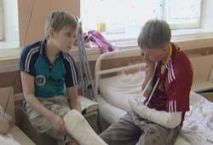
К уличным относятся травмы, полученные пострадавшими вне производственной деятельности на улицах, в открытых общественных местах, в поле, в лесу и пр., независимо от вызвавших их причин (кроме транспортных средств). Они связаны с падением (особенно во время гололедицы), поэтому их число значительно увеличивается в осенне-зимний период. Выявляется зависимость данного вида травматизма от времени суток. При падении людей на улицах переломы костей встречаются в 68-70% случаев, ушибы и растяжения в 20-22%, ранения мягких тканей в 4-6%. Главным образом повреждаются конечности (83-85%). Одной из причин, способствующей получению уличной травмы, является гололедица.
Причинами уличного травматизма являются:
- плохая организация уличного движения;
- узкие улицы с интенсивным движением, недостаточная освещенность и сигнализация;
- нарушение пешеходами правил уличного движения; неисправное состояние уличных покрытий, гололед и т.п.
Профилактика травматизма при пешеходном движении предусматривает:
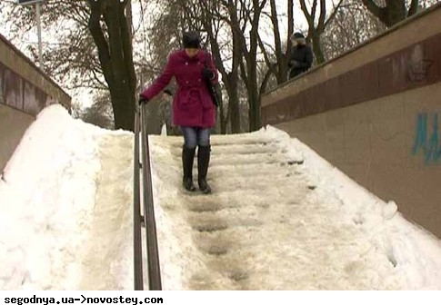
- рациональное планирование и благоустройство улиц и мостовых, надлежащий уход за ними (применение песка во время гололеда, заделка рытвин и т. д.), освещение улиц и площадей, ограждение строящихся и ремонтируемых зданий;
- рациональную организацию и регулирование уличного движения, строгий контроль за соблюдением правил уличного движения;
- обеспечение хорошего технического состояния уличного транспорта, его безопасность (исправность автоматических дверей в автобусах и трамваях и т. п.);
- надзор за детьми и их досугом;
- широкую воспитательную и разъяснительную работу с населением (печать, радио, телевидение, кино, лекции, доклады и др.).
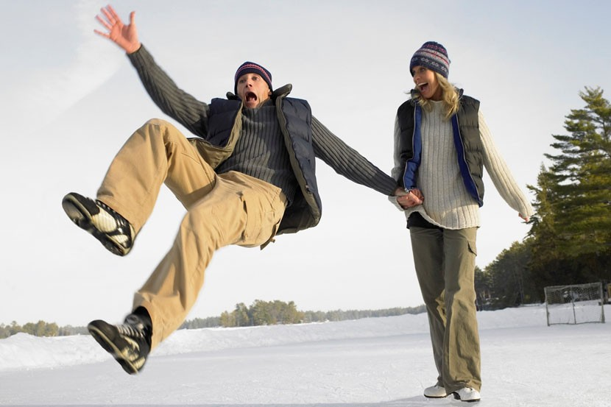
Будьте внимательны и осторожны во время гололеда!
Во избежание опасности:
- внимательно смотрите под ноги;
- ступайте не широко, шагайте медленно;
- наступайте на всю подошву, но не на носок, не на стопу;
- сторонитесь неочищенных улиц и обходите скользкие места;
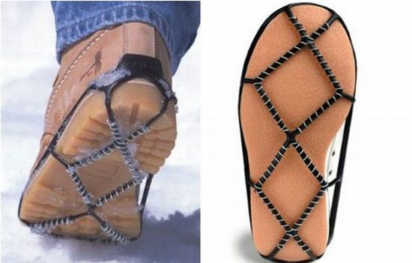
- ходите там, где тротуары посыпаны песком;
- прикрепите к подошве обуви полоску наждачной бумаги или обычного лейкопластыря;
- лучше пользоваться обувью с рифленой подошвой;
- девушкам на время гололеда стоит забыть о высоких, тонких каблуках.
Если на улице Вы все-таки поскользнулись, упали и чувствуете острую боль в конечности, важно оценить свое состояние.
Главные признаки перелома или вывиха:
- резкая боль;
- нарастающий отек;
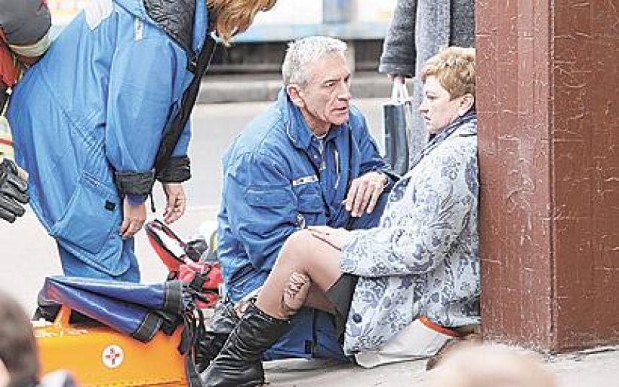
укорочение поврежденной конечности и невозможность ею нормально двигать.
Сотрясение мозга проявляется:
- потерей сознания (иногда буквально на несколько мгновений);
- тошнотой;
- головной болью.
Постарайтесь, во что бы то ни стало привлечь внимание прохожих, попросить помощи. Они должны вызвать скорую помощь или помочь добраться до ближайшего травмпункта. Обойтись без помощи врача можно только в случае легкого ушиба: просто приложите к больному месту что-нибудь холодное, это уменьшит отек и боль, и обработайте его мазью или гелем, рассасывающим синяки. Греть больное место нельзя, эффект будет прямо противоположным.
Одной из важных мер по профилактике уличного травматизма является борьба с бытовым пьянством, поскольку уличные травмы часто получают лица в состоянии алкогольного опьянения.
Берегите себя и своих близких, прививайте детям правильную модель поведения, при которой жизнь и здоровье являются приоритетными ценностями!

составил памятку: Ганиев А.Н. – врач общей практики

ГАУЗ «Госпиталь для ветеранов войн»

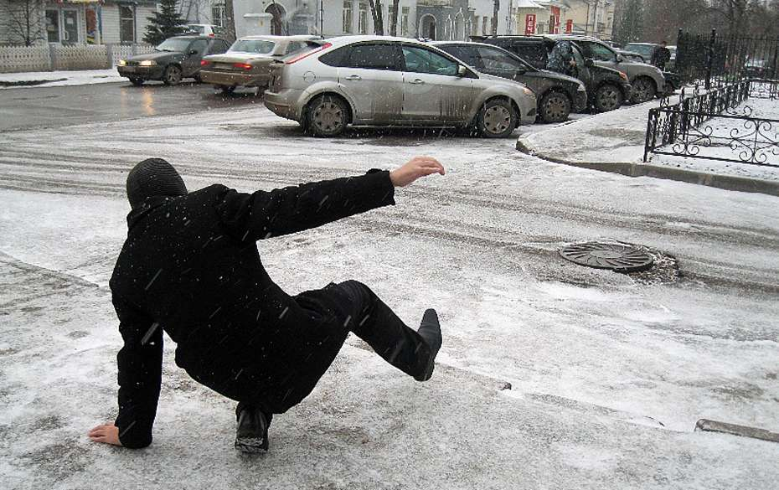
Г. НАБЕРЕЖНЫЕ ЧЕЛНЫ,
2015 ГОД

